РАСЧЕТ ПАРАМЕТРОВ ПРОЦЕССА
СУБЛИМАЦИИ ПОРОШКА ДИОКСИДА КРЕМНИЯ
В ПЛАЗМЕ АТМОСФЕРНОГО ДАВЛЕНИЯ
В РЕЖИМЕ ПРЕДЕЛЬНОЙ ЗАГРУЗКИ
И.Ш.Абдуллин, М.Х.Бренерман, М.Ф.Шаехов, А.В.Герасимов
Казанский национальный исследовательский технологический университет,
Россия, 420015, г.Казань, К. Маркса, 68, e-mail: sibtract@mail.ru

Исследованию динамики взаимодействия плазмы атмосферного давления с минеральными порошками посвящены сотни как экспериментальных, так и теоретических работ. Современное состояние вопроса приведено в [1].
В большинстве реализованных к настоящему моменту технологий плазменной обработки минеральных порошков в качестве входного сырья используются частицы размером от 50 до 300 мкм. На выходе получаются сфероидизированные оплавленные частицы, используемые для нанесения покрытий и как наполнитель. В последнее время ВЧИ плазмотроны стали использовать для получения путем сублимации и последующей кристаллизации минеральных нанопорошков, в частности диоксида кремния [2],[3].
В этом случае частицы исходного сырья имеет средний размер 10 мкм, и динамика теплообмена частицы с плазмой становится другой, а именно: частица сублимируется, не проходя стадию расплава. Предложенные в [1] математические модели градиентного нагрева частицы в плазме подлежат коррекции по следующим причинам:
1. Так как вся поступающая на поверхность частицы энергия плазмы идет на сублимацию, то температура внутри частицы не меняется и задачу достаточно решать только в области, заполненной плазмой с учетом подвижности границы области (уменьшением размера частицы за счет испарения).
2. В предложенных в [1] моделях предполагается, что плазма является термостатом. Если же плазмотрон работает в режиме максимальной загрузки, то тепловой ресурс плазмы становится ограниченным и, соответственно, меняются граничные условия для уравнений теплообмена.
В данной работе строится модель сублимации в условиях предельной загрузки, которая позволяет, в частности, оценивать время сублимации. Время сублимации является одним из ключевых параметров для определения предельной загрузки.
Рассматривается ВЧИ плазмотрон с вертикальной цилиндрической рабочей камерой, в которой сверху вниз движется аргоновая плазма с температурой 8 – 10 кК. В поток через боковой или центральный питатель вводится порошок диоксида кремния дисперсностью около 10 мкм. Частицы порошка при движении по потоку сублимируются, получившийся пар на выходе из камеры конденсируется в нанометрические кристаллические частицы. Математическая модель эволюции частицы в общем случае распадается на четыре модели.
- Модель электромагнитного поля и разогрева плазмы.
- Модель поля скоростей потока и траектории одиночной частицы в нем.
- Модель теплообмена одиночной частицы с плазмой.
4. Стохастическая модель эволюции диспергированной фазы в целом. Необходимость стохастического моделирования диктуется наличием таких случайных факторов как размер частицы и неустойчивость ее траектории.
Ключом к математическому описанию всего процесса является решение задачи о сублимации отдельной частицы (п.3), чему посвящается данная работа.
Предварительно сделаем некоторые оценки, соответствующие условиям процесса, описанного в [2], [3].
1. При скорости плазмы v = 5 м/с; температуре Т = 10 кК, и диаметре частицы 10 мкм число Рейнольдса при обтекании частицы равно
. Следовательно, справедлив закон Стокса, и предельная скорость частицы относительно потока равна:
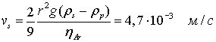
Можно считать, что в данных условиях частица увлекается потоком. Это, в свою очередь означает, что входящее в коэффициент конвективного теплообмена число Нуссельта равно Nu = 2. Здесь - плотности частицы и плазмы, - динамическая вязкость плазмы, r – радиус частицы.
2. Пусть d – среднее расстояние между частицами. Эта величина оценивается так. Пусть Q – объемный расход газа в плазмотроне(м ³ /час), М – массовый расход порошка(г/час). Тогда расход порошка пересчитанный на количество частиц равен:
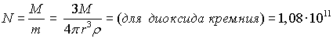
Концентрация частиц в плазме:
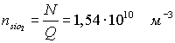
Среднее межцентровое расстояние по кубической геометрии:
Средняя длина свободного пробега:

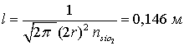
Отсюда следует, что взвесь частиц можно считать бесстолкновительной.
3. Введем понятие «сферы влияния» для данной частицы. Это сфера из плазмы в которой содержится достаточно тепла для сублимации данной частицы. Подсчет показывает, что для частицы диаметром 10 мкм радиус такой сферы равен . Для режима предельной загрузки плазмотрона будем рассматривать область плазмы заполненной сферами плотной упаковки. Основное допущение: частица имеет сферическую форму, потребляет тепло только из своей сферы влияния, внешняя поверхность сферы теплоизолирована. Теплообмен между плазмой и частицей внутри сферы влияния описывается краевой задачей для уравнения теплопроводности в шаровом слое, внутри которого находится твердая частица:

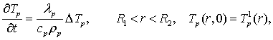 (1)
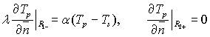 , (2)

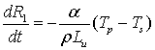. (3)

Уравнение (3) описывает изменение размера частицы в процессе сублимации, краевая задача (1) - (3) является задачей с подвижной границей. Задача (1)-(2) может быть решена методом Фурье. Виду громоздкости выкладок, приводим только окончательные формулы для решения.
Рассмотрим характерные масштабы и введем безразмерные переменные. Все безразмерные переменные обозначены штрихом.
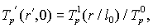 (4)
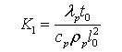- число Фурье, 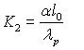- число Нуссельта (Био). (5)
Далее, рассмотрим следующие подстановки и функции:
(6)
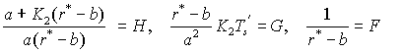,
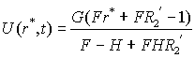.
Пусть - положительные корни уравнения 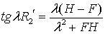, а фазы . Пусть :
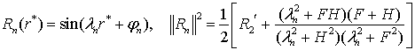
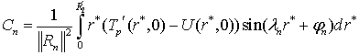,
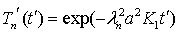.

Решение задачи (1) - (2) в переменных дается формулой:
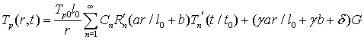.
Алгоритм расчета времени сублимации состоит в следующем. Задача
(1)-(2) решается на заранее выбранном малом шаге по времени, после чего пересчитывается радиус частицы по условию (3). Полученный на первом шаге температурный профиль линейно экстраполируется до нового радиуса и служит начальным условием для решения (1) – (2) на следующем шаге по времени. Вычисления заканчиваются либо когда частица полностью сублимируется, либо когда температура плазмы на поверхности частицы упадет ниже температуры кипения. Момент окончания вычислений фиксируется как время сублимации ( это одна итерация). Далее вычисления повторяются заново, но с половинным шагом по времени. Результат расчета считается удовлетворительным, если полученные на соседних итерациях времена сублимации отличаются на величину, много меньшую, чем они сами.

ЛИТЕРАТУРА

- С.В. Дресвин, С.Г. Зверев. Теплообмен в плазме, СПБ, издательство политехнического университета, 2008, 212 с.
- Катнов В.Е., Петрова Е.В., Степин С.Н, Дресвянников А.Ф., Гафаров И.Г
Получение ультрадисперсных порошков в реакторе ВЧИ разряда, Вестник
Казанского технологического университета, выпуск 14, 2011, с. 220 – 223
- Катнов В.Е., Степин С.Н, Гафаров И.Г. Чапчина В.С. Получение наноразмерного диоксида кремния в реакторе ВЧИ – разряда при атмосферном давлении. Международная научная конференция “Плазменные технологии исследования модификации получения материалов различной физической природы”: сборник материалов конференции / М – во образ. И науки России, Казан. нац. ислед. технол. ун-т – Казань: Изд-во КНИТУ, 2012. – 396 с.

